Nebezpečný Zázrak
Jednou Jessica četla v novinách, že už pár lidí šlo na Krásnou okrasnou skálu,ale už se z ní nevrátili..!
Jess si řekla že je to pěkná blbost, tak se tam také vydala se svým koněm Octopusem ..

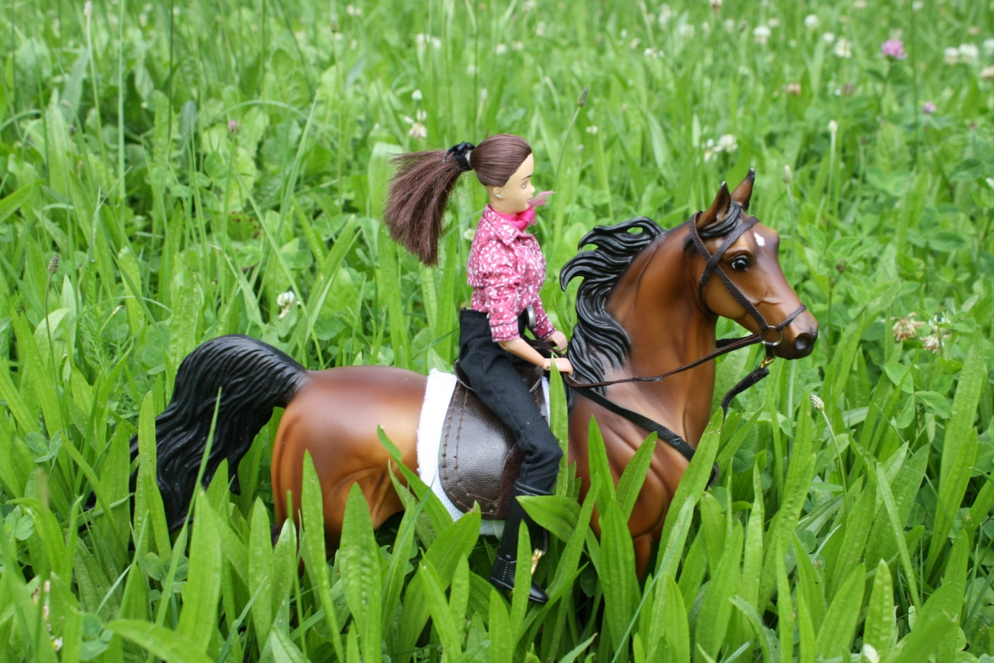

Jeli dlouho ..přes různé skály a útesy…
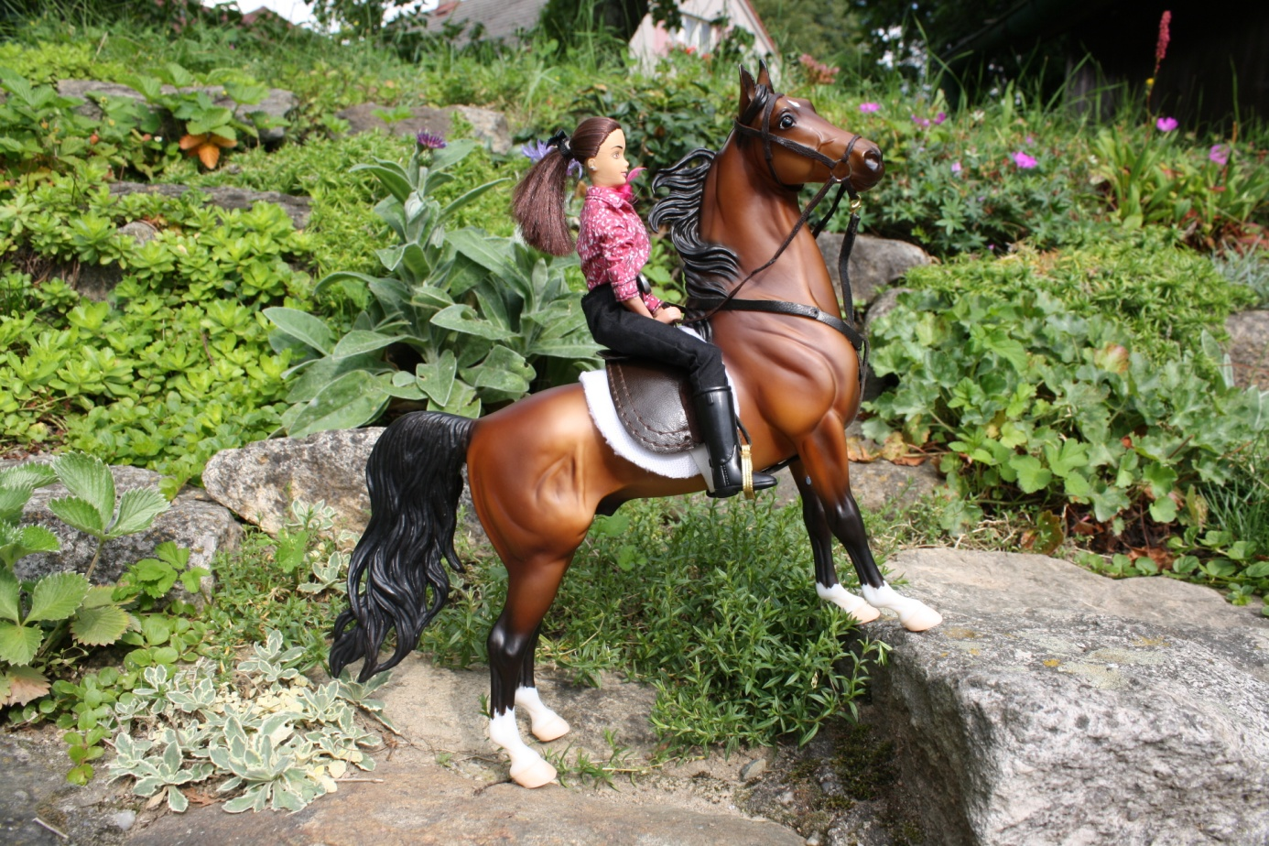
Až na konec dorazili na skálu,ale najednou Jess uviděla krásného plavého koně!
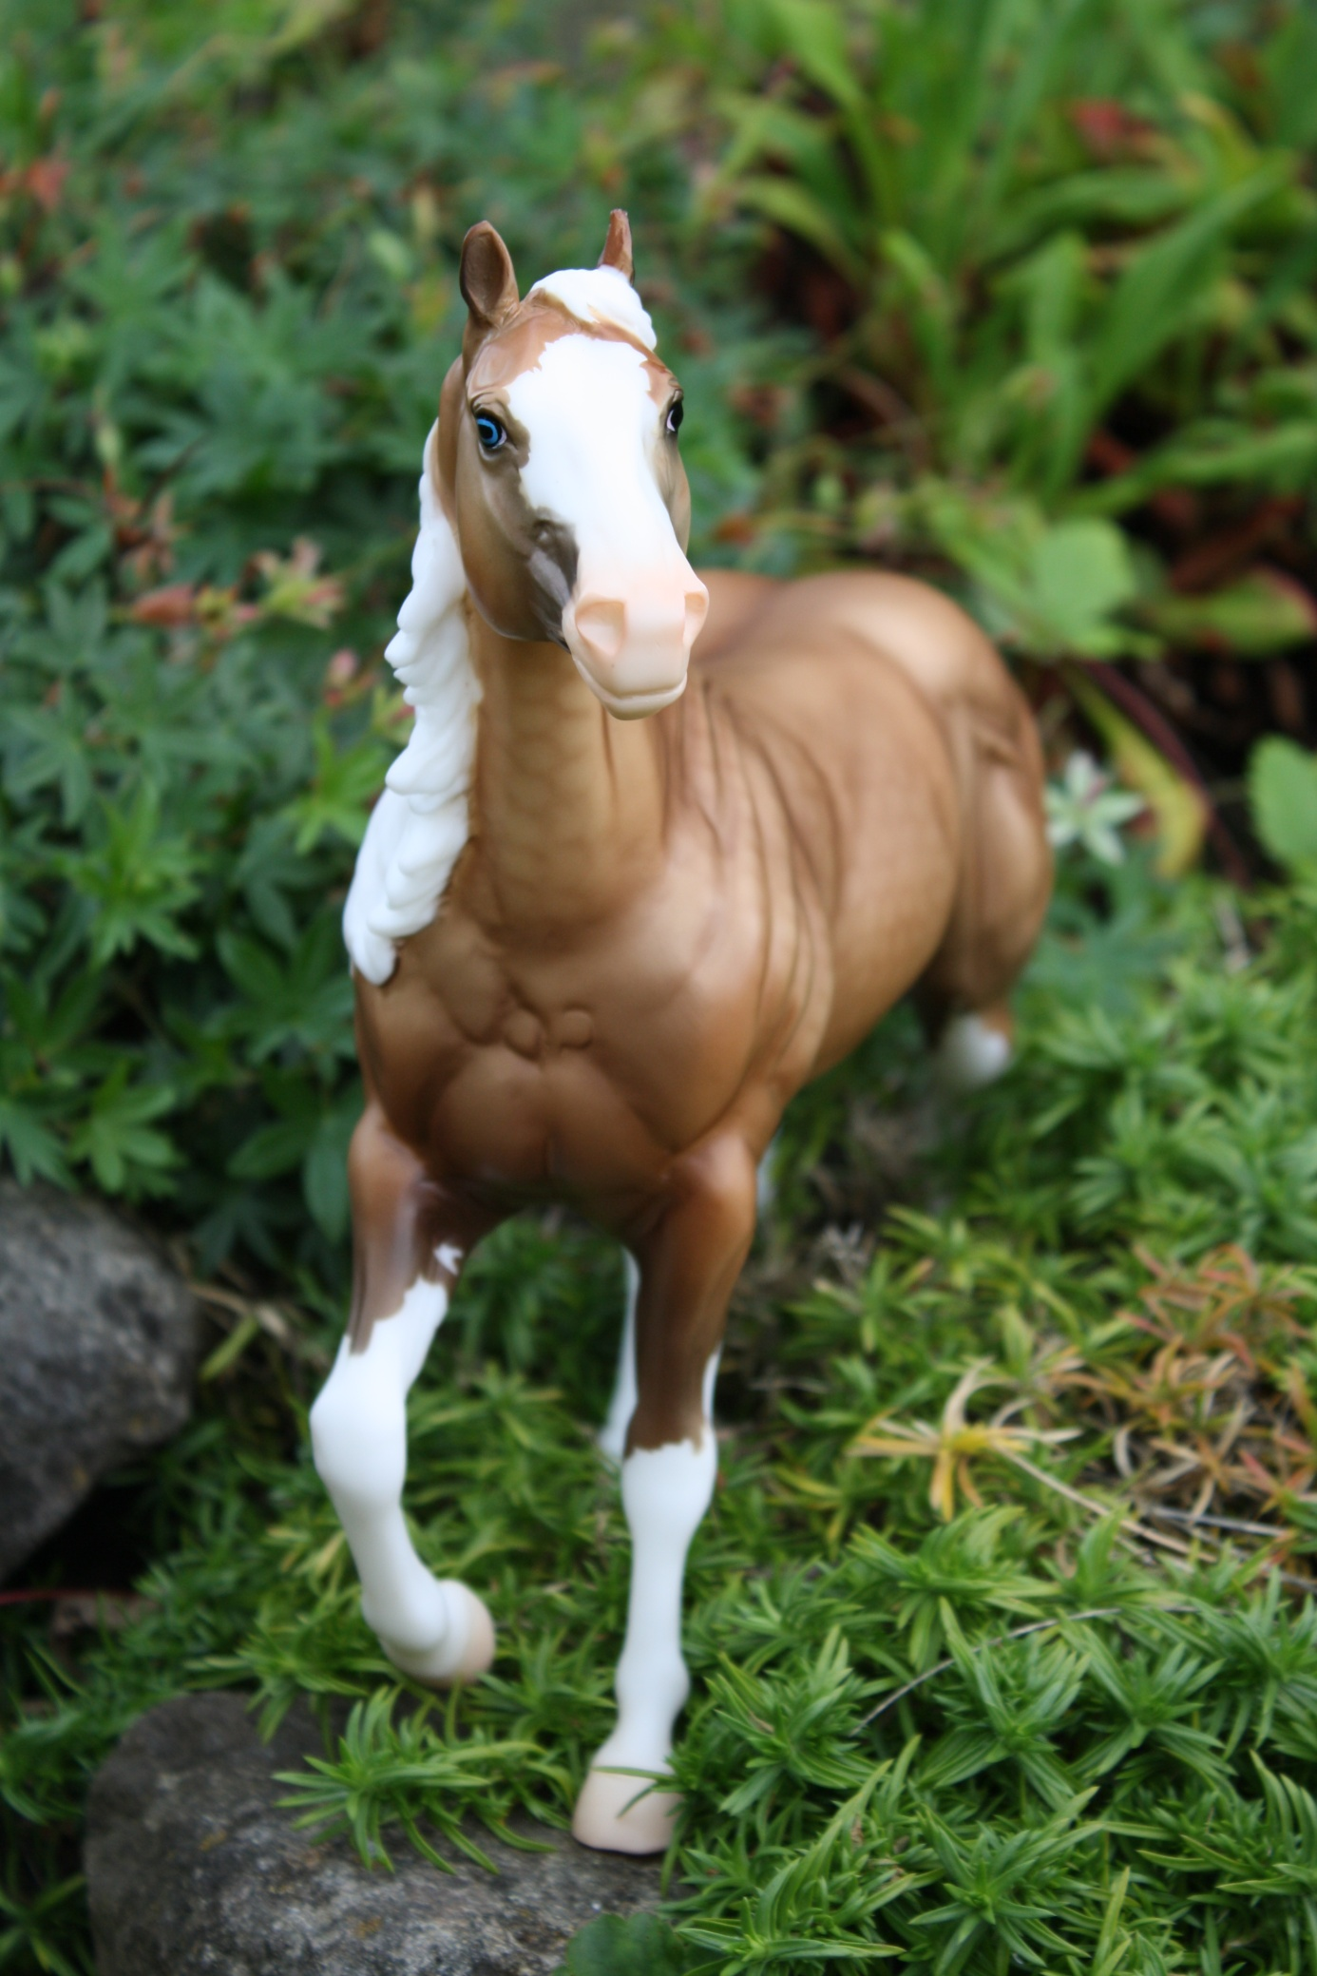

Octopus na pozdrav zařehtal ,ale to byla chyba!
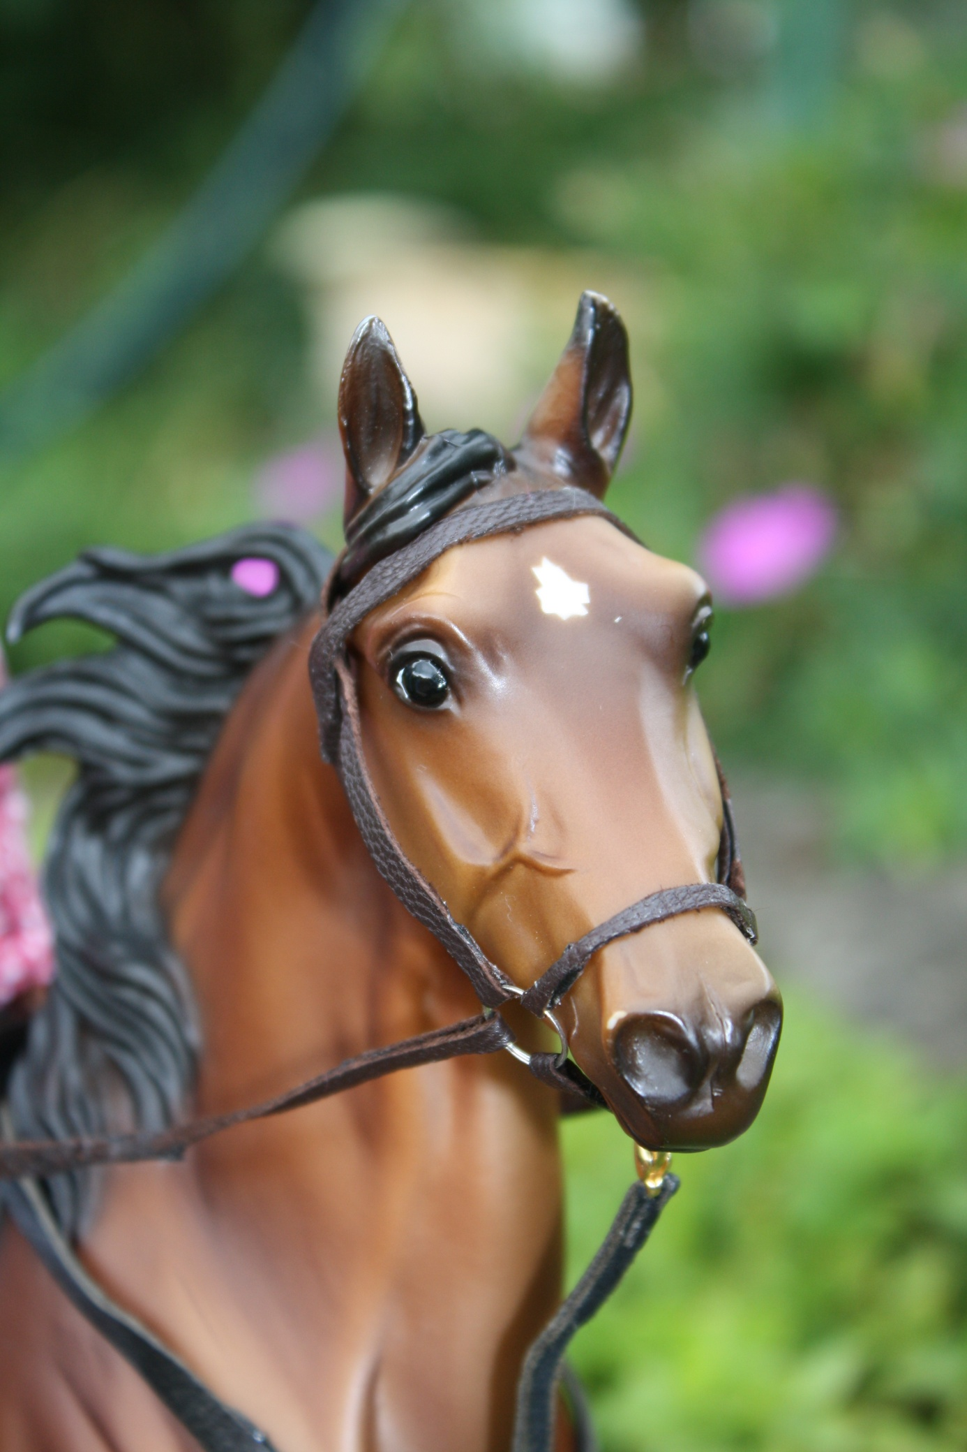

Krásný plavák začal s Octopusem bojovat!
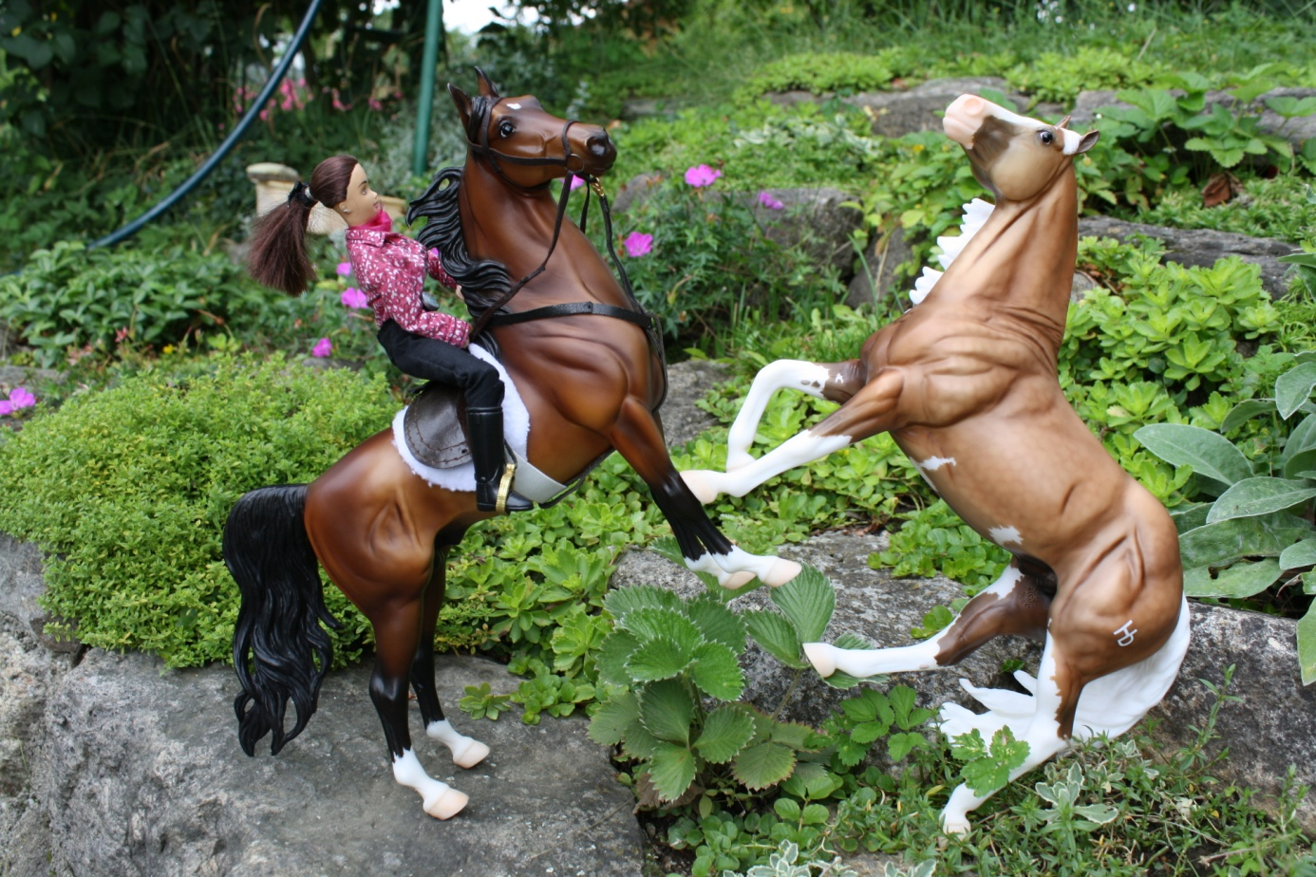

Octopus a plavák do sebe kopali …Ale co se nestalo!Jess se neudržela na hřbetě a spadla!
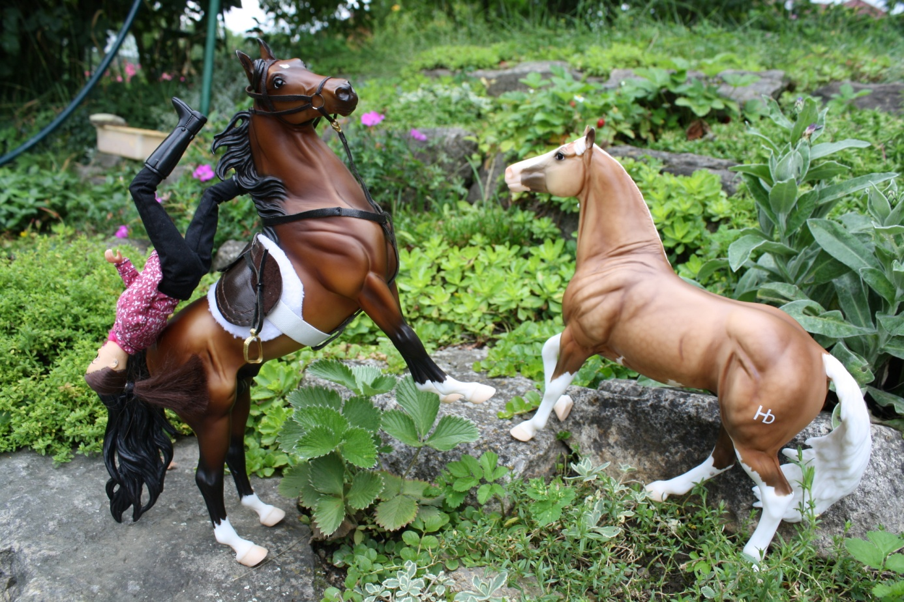

Ležela na zemi úplně bezvládně!
Plavák se mezitím přibližoval k bezvládné Jess!A začal jí očichávat!
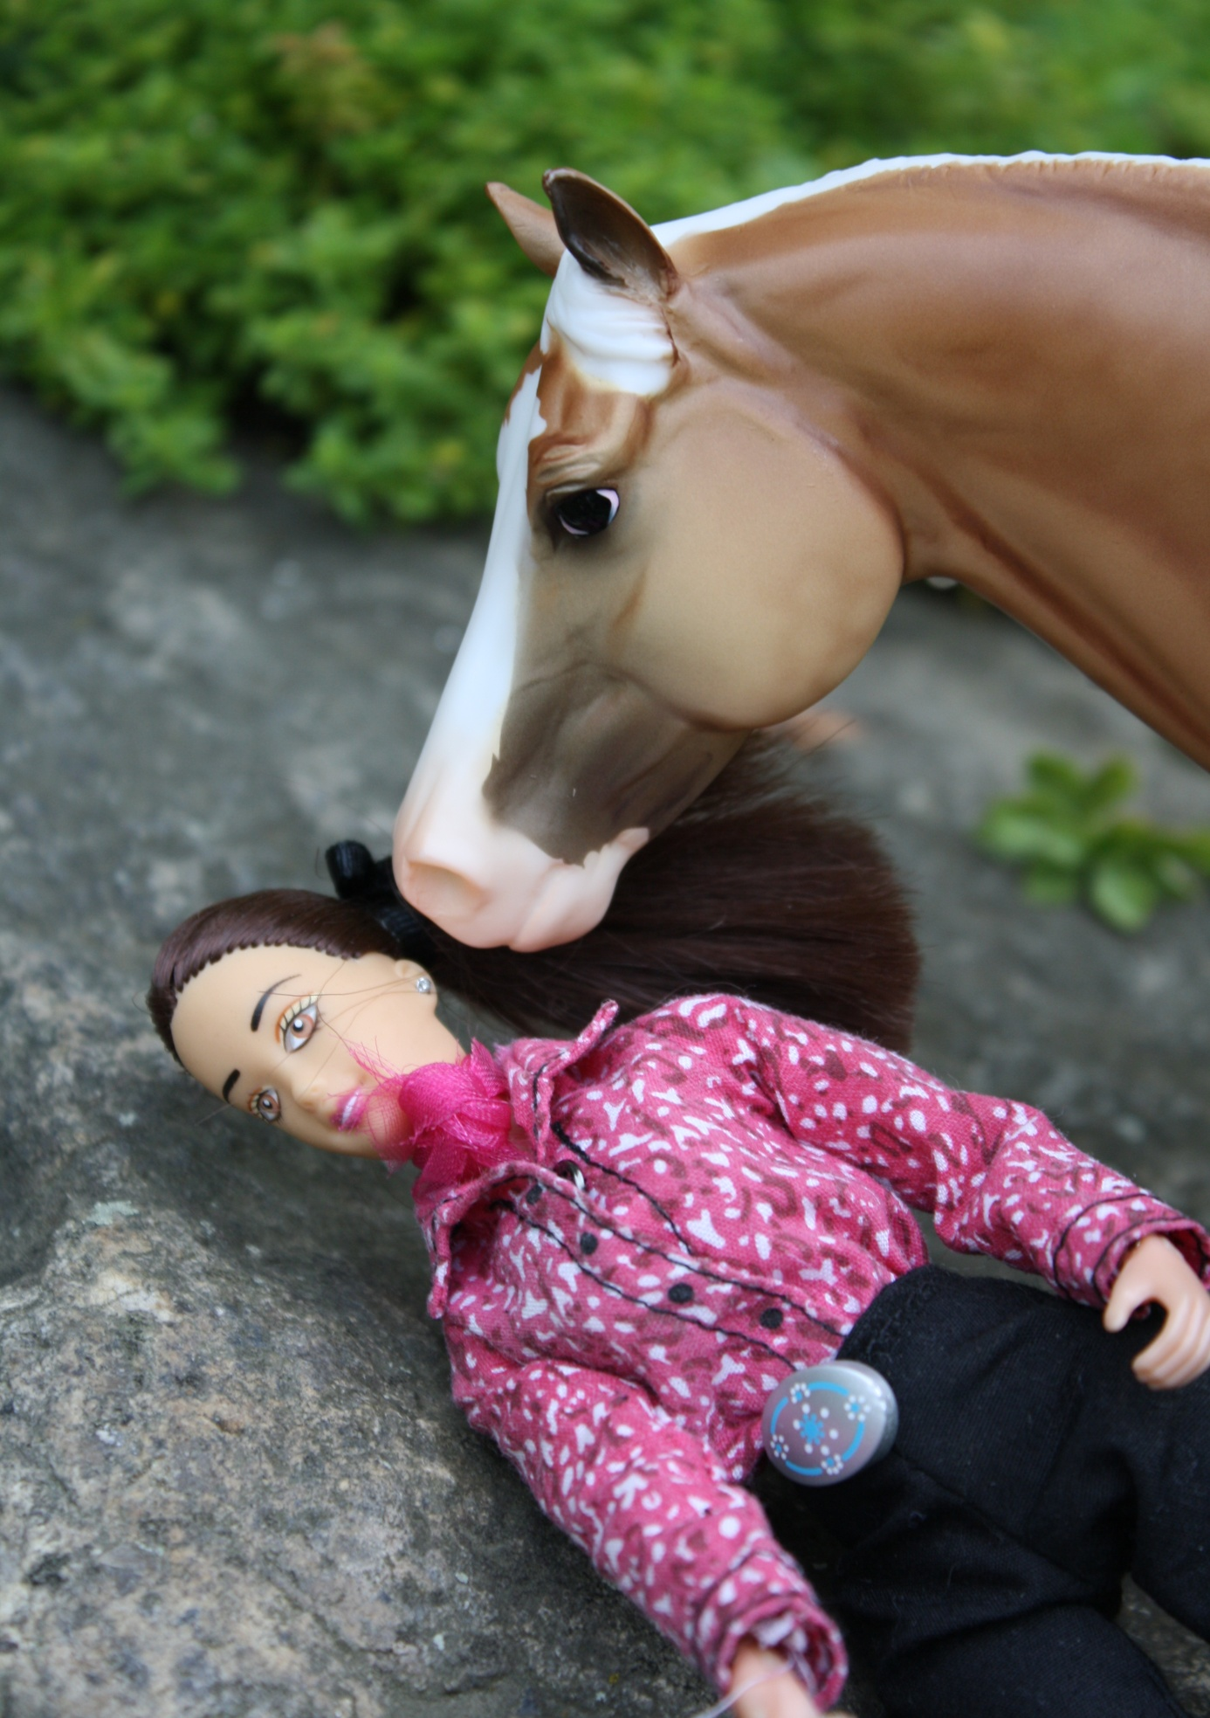
Co se stalo ?!Ublížil plavý hřebec Jess?To se dozvíte v dalším pokračování Nebezpečného Zázraku!

